Về việc hoàn thành các mục chỉ tiêu của dự án:

1. Về yêu cầu cơ bản:

- Giao diện tối thiểu:

+ Đã tổ chức mỗi tin thành một khối và xây dựng hàm riêng tái sử dụng cho việc render.

+ Phần ảnh và tiêu đề được căn chỉnh đồng nhất.

- Tình huống sử dụng 1:

+ Tải và hiển thị được nội dung top headline. Xây dựng hàm renderHTML() hiển thị khi nhấn vào logo page và mục My News.

- Tình huống sử dụng 2:

+ Viết các hàm để tái sử dụng

+ Dùng AJAX bằng Jquery để gọi API

+ Trang đổi nội dung mà không reload

- Tình huống sử dụng 3:

+ Có link tiêu để trên tin tức và hình ảnh

+ Bấm vào link thì mở ra tab mới

2. Về yêu cầu nâng cao:

- Sử dụng bootstrap và fontawesome, trang web có khả năng responsive, css hiệu ứng.

- Thêm 02 chức năng:

+ Chức năng lọc tìm kiếm theo khoảng thời gian

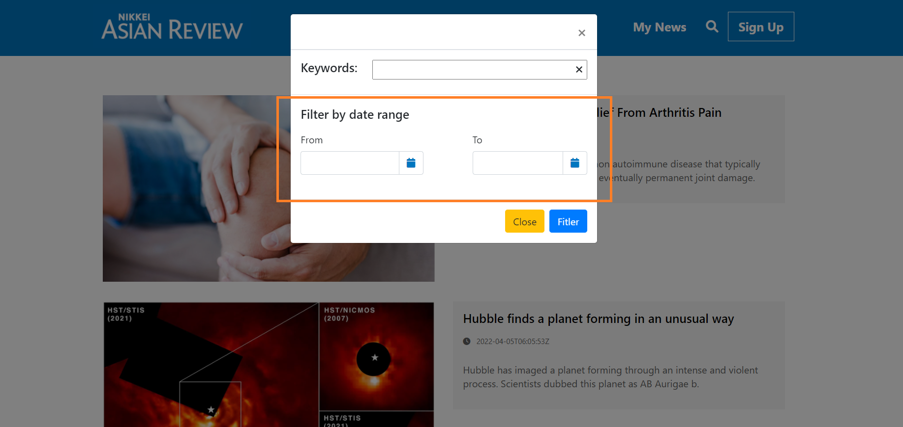

+ Chức năng sort các tin tức đã lọc theo thời gian mới nhất / cũ nhất

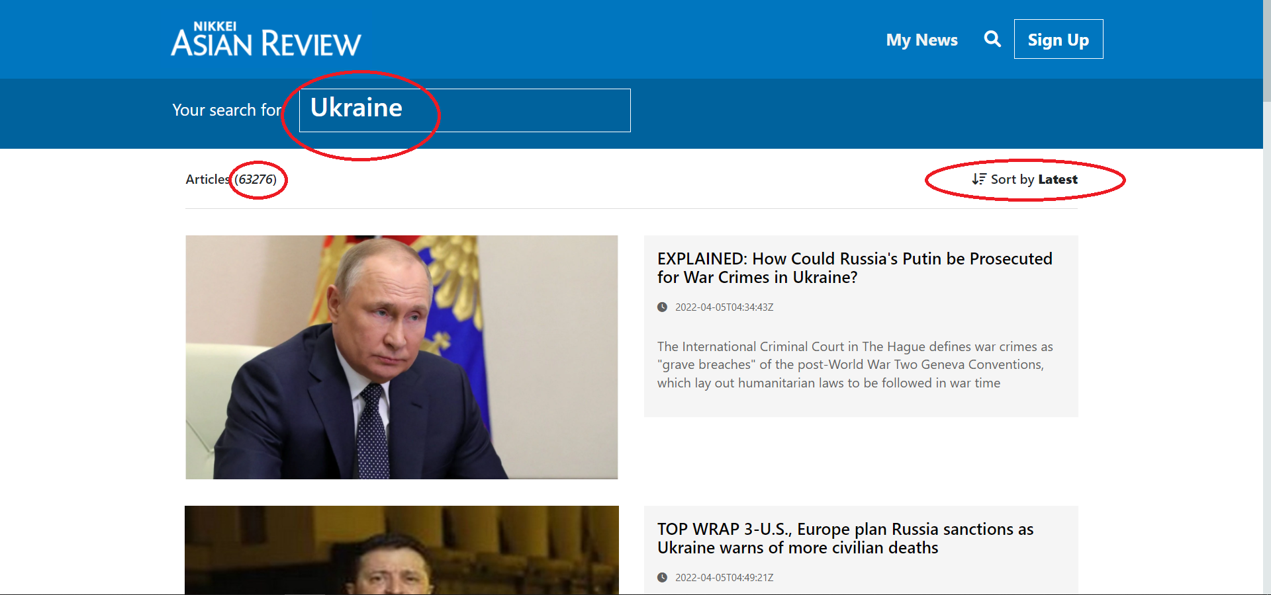

- Hiển thị Loading khi chuyển giữa các trang

